**Министерство образования Республики Беларусь**

**Учреждение Образования**

**БЕЛОРУССКИЙ ГОСУДАРСТВЕННЫЙ УНИВЕРСИТЕТ**

**ИНФОРМАТИКИ И РАДИОЭЛЕКТРОНИКИ**

Кафедра ИИТ

Лабораторная работа № 2

«РЕАЛИЗАЦИЯ РЕЛАКСАЦИОННОЙ СЕТИ ДЛЯ ЗАДАЧ КЛАССИФИКАЦИИ И РАСПОЗНОВАНИЯ»

Предмет: МРЗвИС

Выполнил: Ахроров М. Д.

Студент группы: 921731

Принял: Бруцкий Д. С.

Минск 2021

**1. Цель работы:** *ознакомиться, проанализировать и получить навыки реализации модели релаксационной сети для задачи распознавания и классификации образов.*

**2. Ход работы**

|  |  |
| --- | --- |
| Вариант | Реализовать модель … |
| 7 | Сети Хопфилда с непрерывным состоянием и дискретным временем в синхронном режиме |

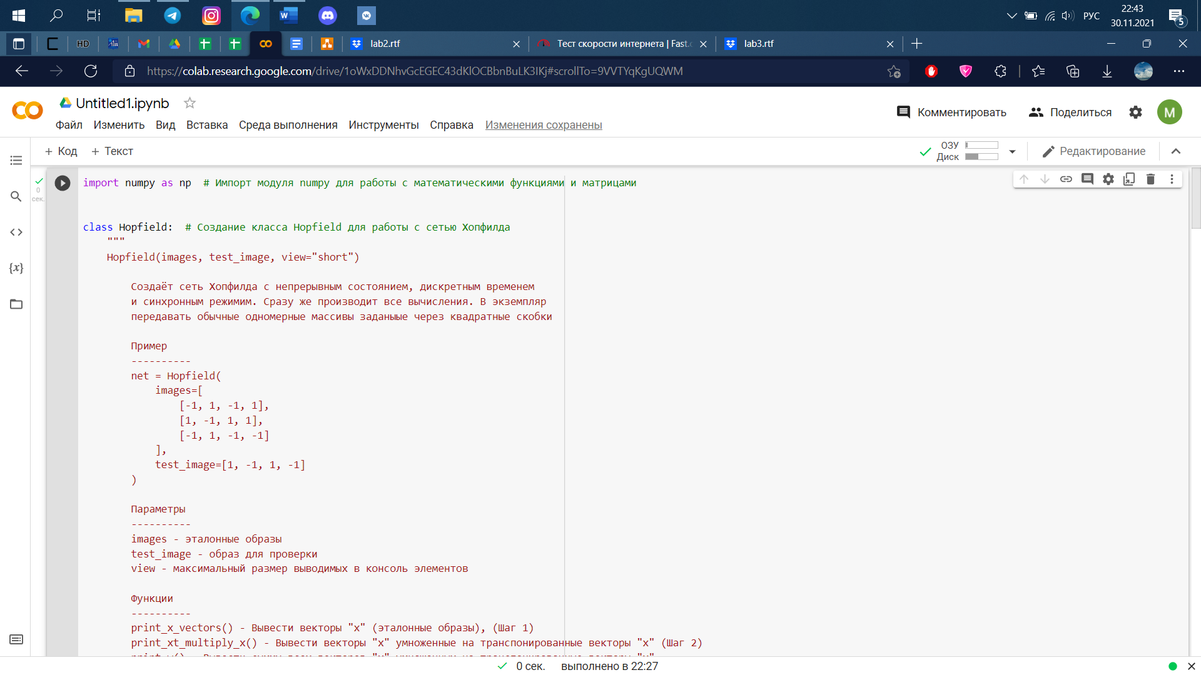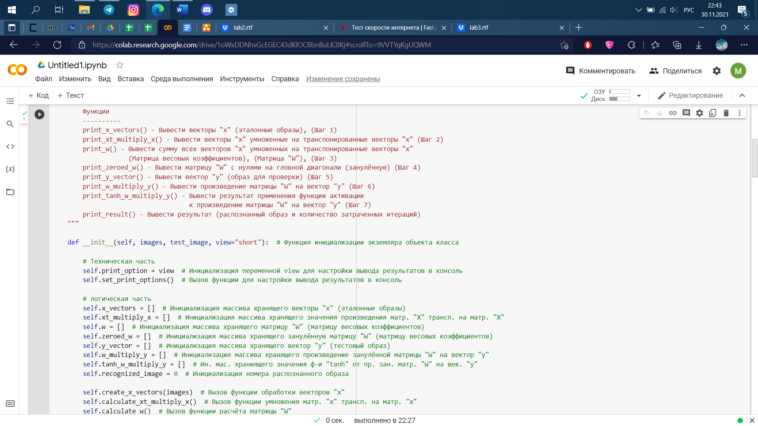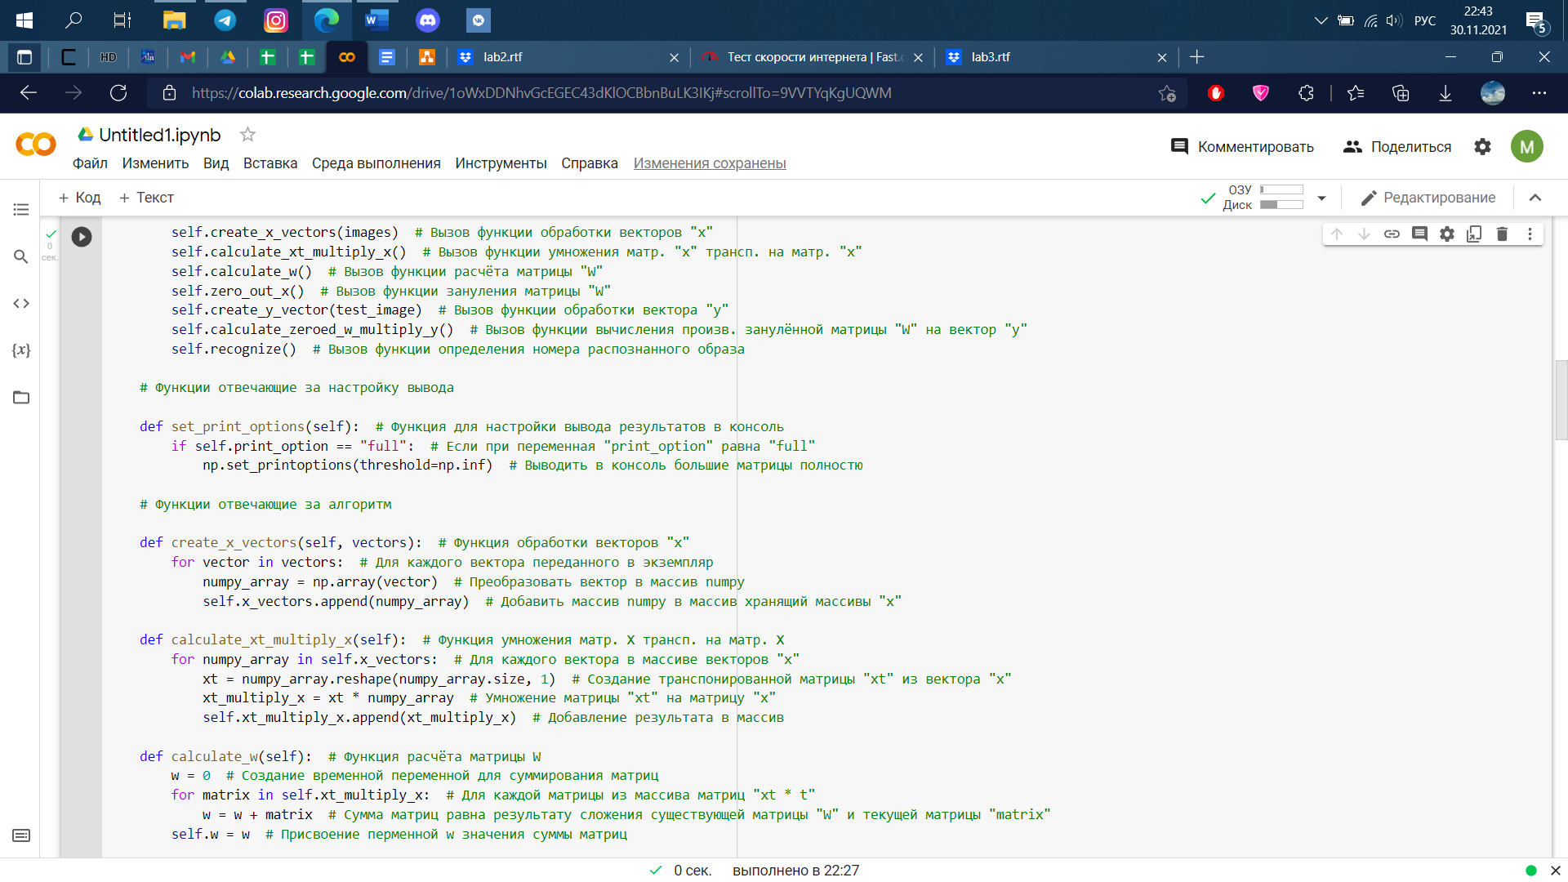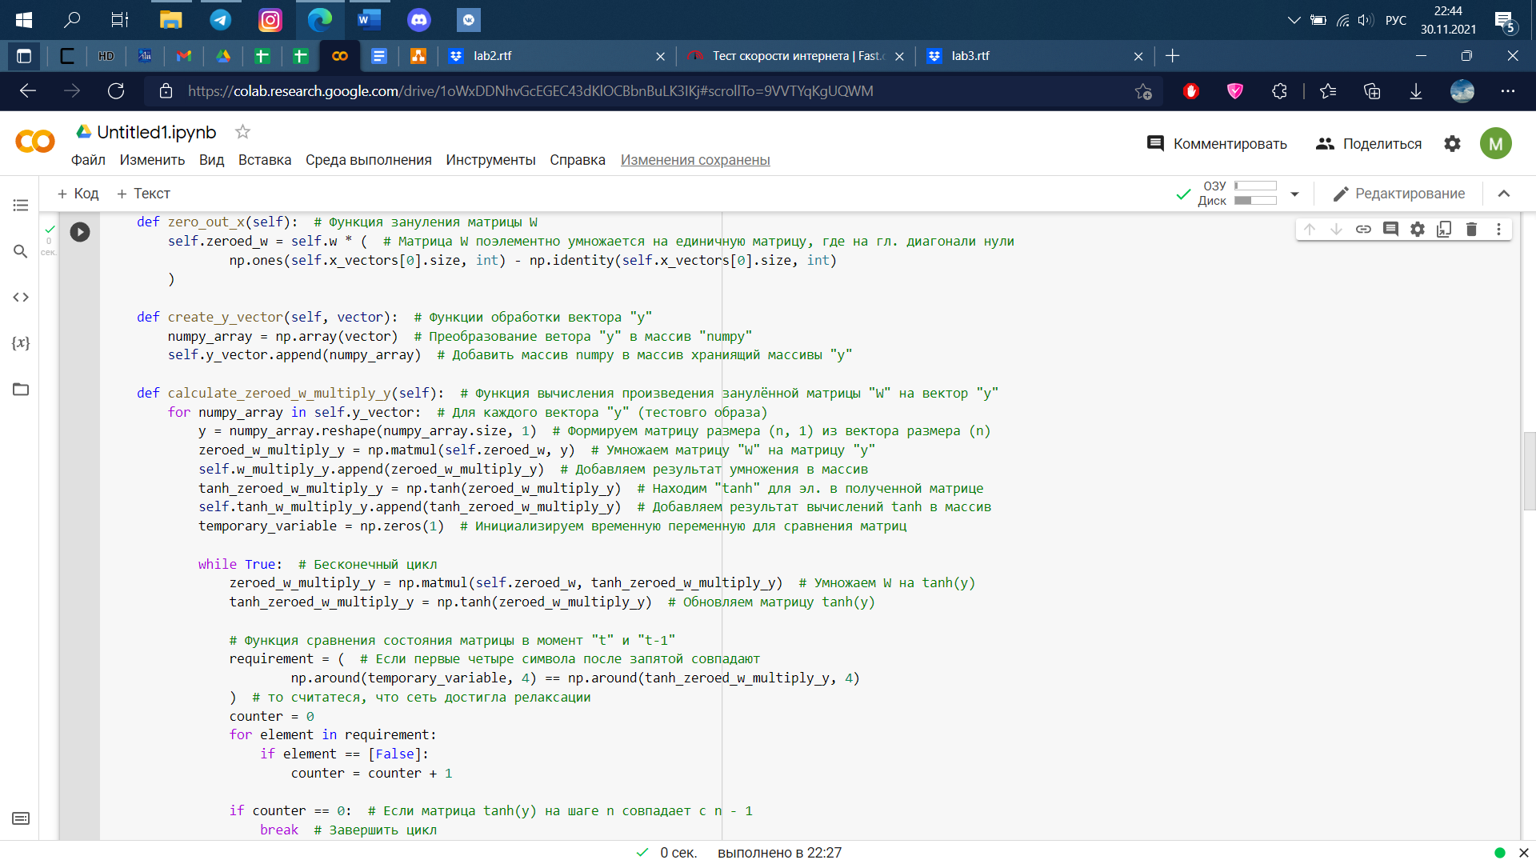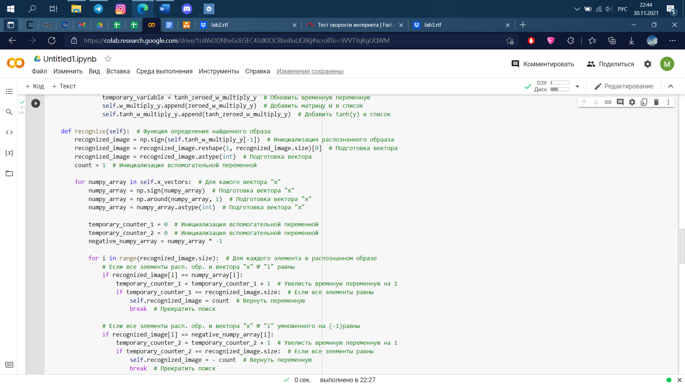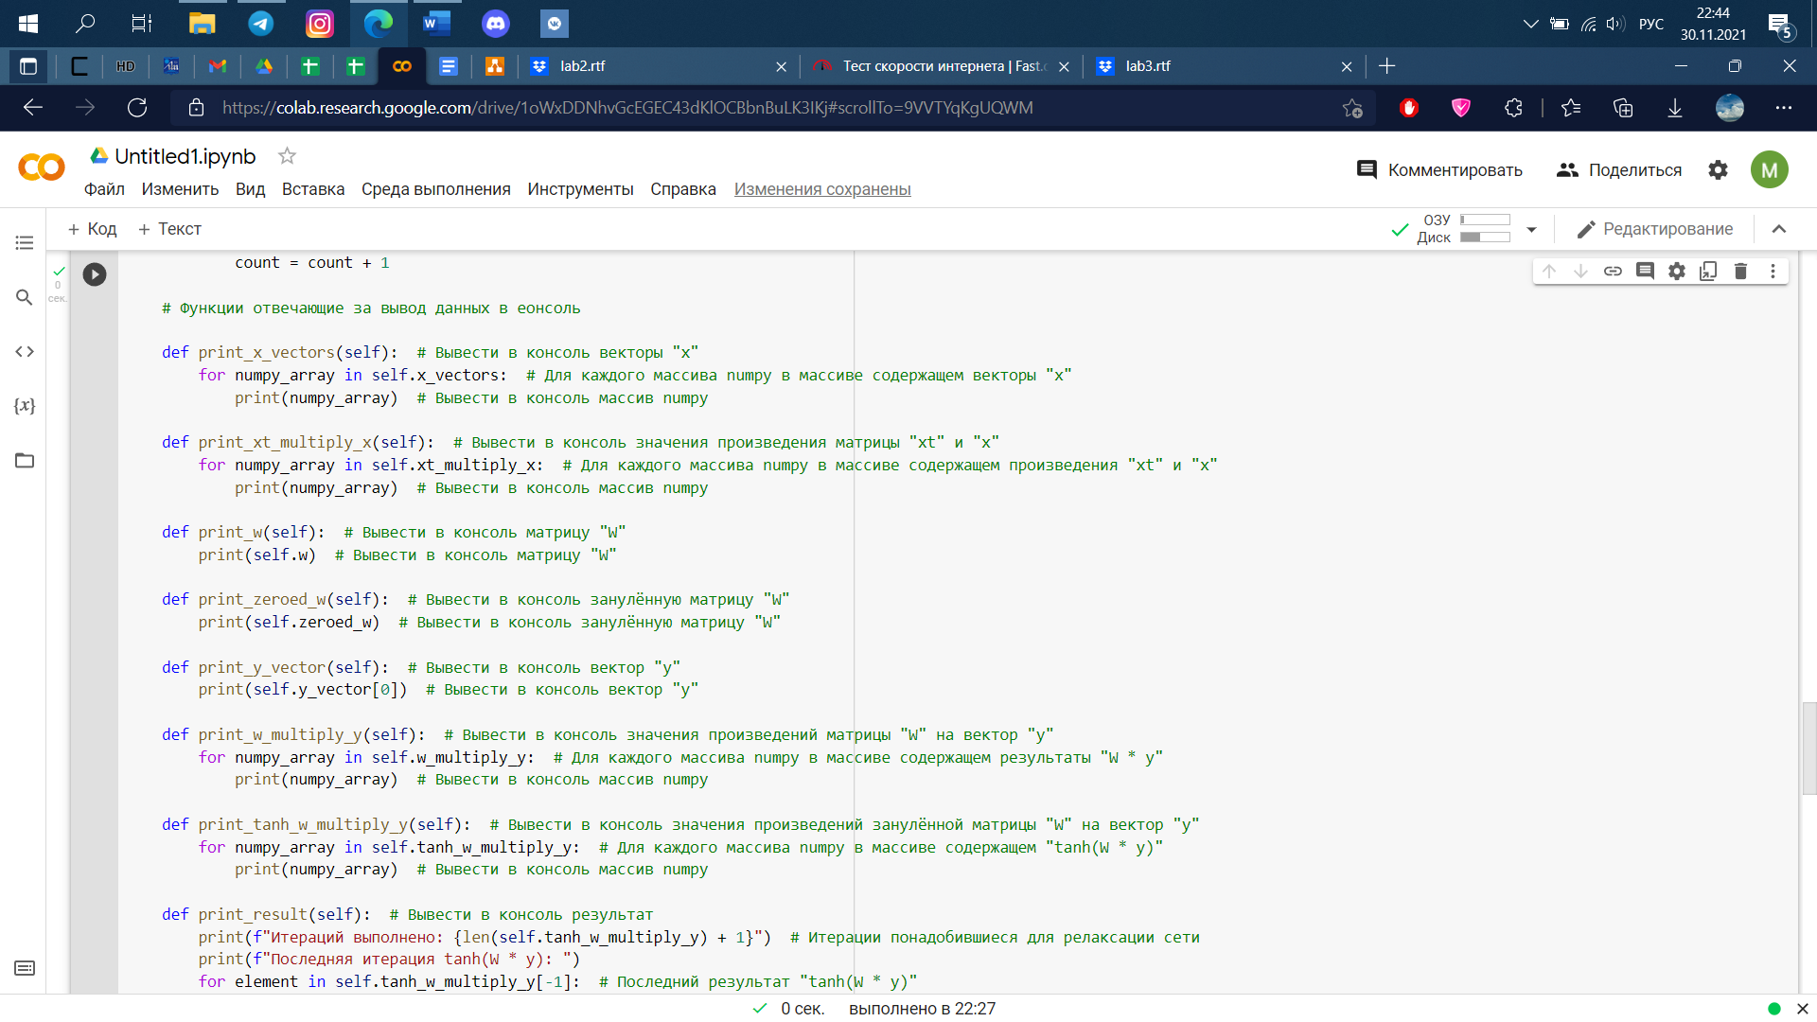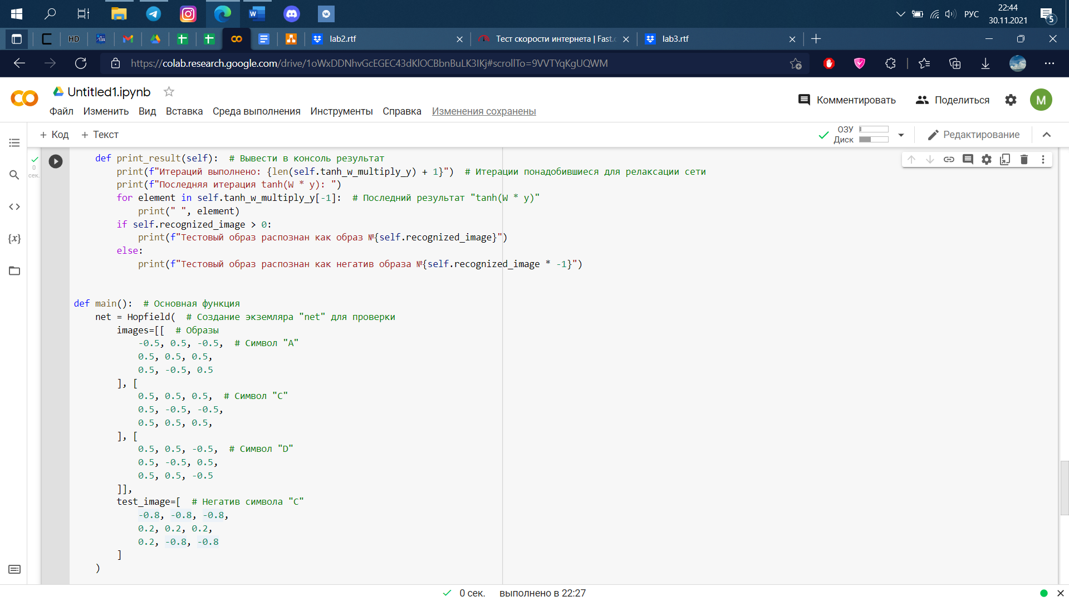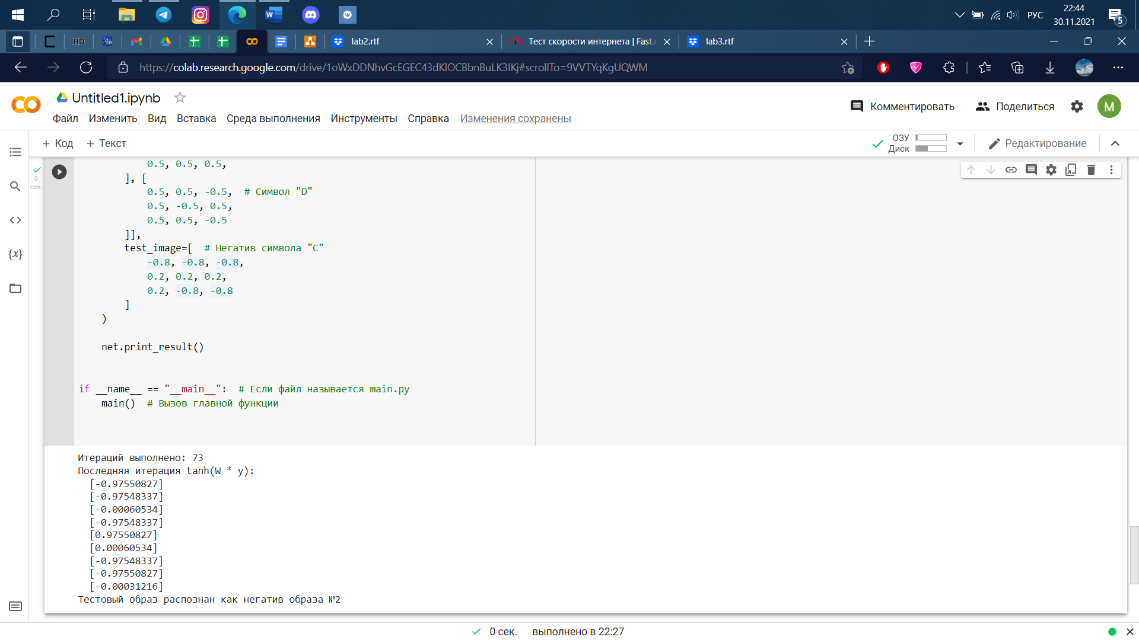

**Вопросы**

1. Какова функция энергии сети и каковы её свойства?

1.

2. Каковы условия релаксации релаксационной сети в варианте?

2. Матрица в момент времени совпадает с матрицей в момент времени (в моём случае проверяются только первые 4 символа после запятой для каждого элемента матрицы).

3. Когда релаксационная сеть признаётся обученной, и какие есть подходы к решению проблем с обучением в случае их наличия?

3. После подсчёта матрицы весов . Использование кратных вхождений эталонных образов в обучающую выборку.

4. Каковы количественные и качественные ограничения на обучающую выборку?

4. Емкость сети ограничена , где – количество образов

5. Какая функция активации на последнем слое релаксационной сети в варианте?

5. Гиперболический тангенс (tanh)

6. Какая функция активации на первом слое искусственной нейронной сети в варианте?

6. Гиперболический тангенс (tanh)

7. Как зависит количество итераций обучения от количества образов в обучающей выборке?

7. Количество итераций равно количеству образов в обучающей выборке

Рис 1. Зависимость кол-ва итераций от кол-ва образов в обучающей выборке.

8. Как зависит количество итераций релаксации от предъявляемого образа?

8. Для образов размера количество итераций составило от 2 до 3.

Рис 2. Зависимость итераций от суммы значений шумов в образе

9. Способна ли обученная релаксационная сеть распознать негативы эталонных образов, либо как учитывается расстояние Хэмминга в сети Хэмминга?

9. Да